SRS - Phân hệ Đặt hàng nhanh - RikkeiMart-Lite
- Giới thiệu
  - Purpose: Tài liệu đặc tả yêu cầu cho phân hệ "Đặt hàng nhanh" của ứng dụng RikkeiMart-Lite, dành cho đội Dev và Tester.
  - Scope: Chỉ gồm chức năng Khách hàng đặt hàng và Nhân viên xử lý đơn nhận đơn ở trạng thái "Chờ xử lý".
  - Definitions: Đơn hàng mới tạo luôn ở trạng thái "Chờ xử lý"; chỉ chuyển sang "Đã xác nhận" khi Nhân viên xử lý đơn thao tác xác nhận.
- Mô tả tổng quát
  - Phân hệ thuộc ứng dụng bán lẻ RikkeiMart-Lite, gồm màn hình đặt hàng cho Khách hàng và danh sách đơn chờ xử lý cho Nhân viên xử lý đơn.
  - Đặc tả Use Case

Mục | Nội dung
Tên Use Case | Đặt hàng
Actor | Khách hàng (chính), nhân viên xử lý đơn
Tiền điều kiện | Khách hàng đang ở màn hình danh sách sản phẩm, kho còn ít nhất 1 sản phẩm hiển thị
Luồng chính | - Khách hàng xem danh sách sản phẩm.  - Khách hàng chọn 1 sản phẩm và nhập số lượng.  - Khách hàng xác nhận đặt hàng.  - Hệ thống kiểm tra số lượng hợp lệ và tạo đơn hàng ở trạng thái "Chờ xử lý".  - Hệ thống hiển thị thông báo đặt hàng thành công.
Luồng ngoại lệ | Số lượng không hợp lệ (rỗng, ≤ 0): hệ thống hiển thị thông báo lỗi và không tạo đơn.
Hậu điều kiện | Đơn hàng mới xuất hiện trong danh sách chờ xử lý của Nhân viên xử lý đơn, người này xem và xác nhận đơn.

- Yêu cầu cụ thể
  - Màn hình đặt hàng
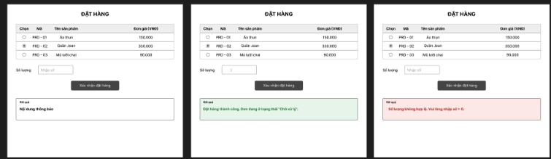
Link figma: https://www.figma.com/design/u2mt8FinEKHMLfu4HCCekU/Session-19?node-id=0-1&t=tl3SKeaafc3PNyOQ-1
Bước | Hành động / Phản hồi | UI Element
1 | Xem danh sách sản phẩm | Danh sách (bảng) gồm mã, tên, đơn giá (VNĐ)
2 | Chọn sản phẩm | Radio button ở mỗi dòng sản phẩm
2 | Nhập số lượng | Ô nhập số (Number input)
3 | Xác nhận đặt hàng | Nút "Xác nhận đặt hàng"
4a | Báo lỗi số lượng không hợp lệ | Vùng thông báo kết quả, dạng lỗi (chữ đỏ)
5 | Báo đặt hàng thành công | Vùng thông báo kết quả, dạng thành công (chữ xanh)
3.2
REQ-01: Hệ thống phải hiển thị danh sách sản phẩm trong vòng ≤ 2 giây sau khi mở màn hình, và hiển thị thông báo kết quả đặt hàng (thành công hoặc lỗi) trong vòng ≤ 3 giây kể từ khi Khách hàng bấm "Xác nhận đặt hàng", đối với ít nhất 95% yêu cầu.
3.3
Thực thể:
Bảng | Cột
PRODUCT | PK productId (String, duy nhất, tự sinh), productName (bắt buộc), unitPrice (Double, > 0)
ORDER | PK orderId, customerName, status ("Chờ xử lý" / "Đã xác nhận")
ORDER_ITEM | PK/FK orderId -> ORDER, PK/FK productId -> PRODUCT, quantity (> 0)

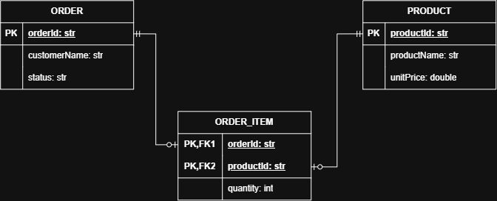
Lỗi chuẩn hóa đã phát hiện và cách khắc phục: Bảng đơn hàng nháp vi phạm dạng chuẩn 1 (1NF) vì hai cột productName1, productName2 là nhóm thuộc tính lặp. Hệ quả:
- Đơn chỉ có 1 sản phẩm (ORD-02) bị cột productName2 để trống.
- Muốn thêm sản phẩm thứ ba phải thêm cột mới.
- Cột quantity không rõ là số lượng của sản phẩm nào.
Thiết kế mới tách mỗi sản phẩm của một đơn thành một dòng trong bảng ORDER_ITEM, với khóa chính kép (orderId, productId). Vì vậy:
- Đơn 1 sản phẩm hay nhiều sản phẩm đều xử lý được, không phát sinh cột thừa hay giá trị rỗng.
- Mỗi sản phẩm có quantity riêng.
- Tên sản phẩm chỉ lưu một lần ở PRODUCT và được tham chiếu qua productId.

